Урок 24 апреля (пятница 10.00)
Здравствуйте ребята! Просьба высылать свои работы:
- На почту школы oren-dmsch2@mail.ru или
- На мою почту tgkravchenko15@gmail.com или
- Мне в контакте ДШИ 2 Оренбург
Подписывайте свои работы (Фамилия)
Жду ваши работы. Татьяна Григорьевна.
Сольфеджио.
- Вспомни правила:
- Что такое гамма.
- Сколько ступеней в гамме.
- Что такое тоника
- Какие ступени устойчивые и неустойчивые.
- Что такое разрешение.

- Написать гамму Ре мажор. Обозначить устойчивые и неустойчивые звуки.

- Переписать мелодию, правильно сгруппировав, то есть объединить короткие длительности (восьмые ноты) по долям («в ребра»). Разделить на такты.
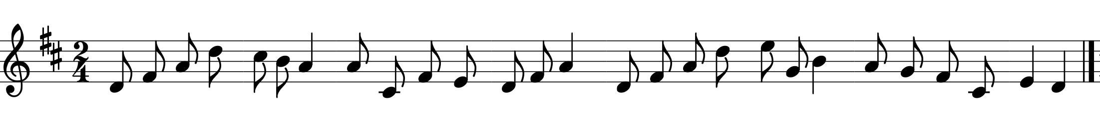

- Построить интервалы 2м, 2б. 3м. 3б от звука РЕ

